**ПОЗДРАВЛЯЕМ победителей и призеров муниципального этапа**

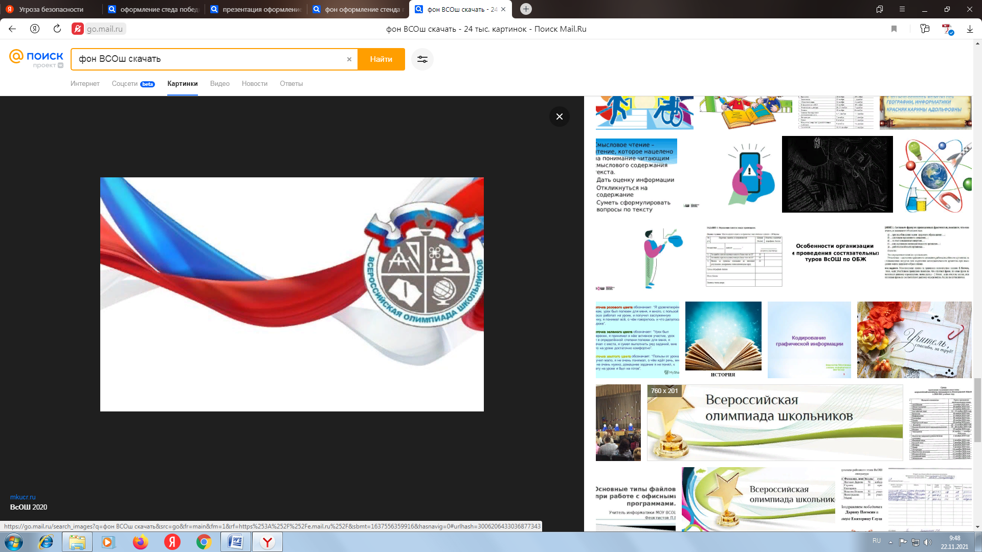**Всероссийской олимпиады**

**школьников 2021-2022 учебного года**

|  |  |  |  |  |
| --- | --- | --- | --- | --- |
| **№ п/п** | **Фамилия Имя обучающегося** | **Класс** | **Предмет** | **Статус** |
|  | **Семенова Елизавета** | **9** | **Литература** | **Призер** |
|  | **Илибаева Екатерина** | **8** | **География** | **Победитель** |
|  | **Семенова Елизавета** | **9** | **Русский язык** | **Призер** |
|  | **Иванова Лилиана** | **7** | **Обществознание** | **Победитель** |
|  | **Илибаева Екатерина** | **8** | **Обществознание** | **Призер** |
|  | **Теплых Елена** | **8** | **Физическая культура** | **Призер** |
|  | **Мухаметдинов Станислав** | **9** | **Физическая культура** | **Призер** |
|  | **Ильин Аркадий** | **11** | **Физическая культура** | **Призер** |
|  | **Комисаров Кирилл** | **11** | **Физическая культура** | **Призер** |
|  |  |  |  |  |
|  |  |  |  |  |

**Большое СПАСИБО учителям,**

**подготовившим победителей и призеров муниципального этапа Всероссийской олипиады школьников:**

**Андреевой Вере Митрофановне, учителю истории и общестовзнания,**

**Васюковой Гульшат Тельмановне, учителю географии,**

**Иванову Аркадию Ивановичу, учителю физической культуры,**

**Теплых Оксане Николаевне, учителю русского языка и литературы!**